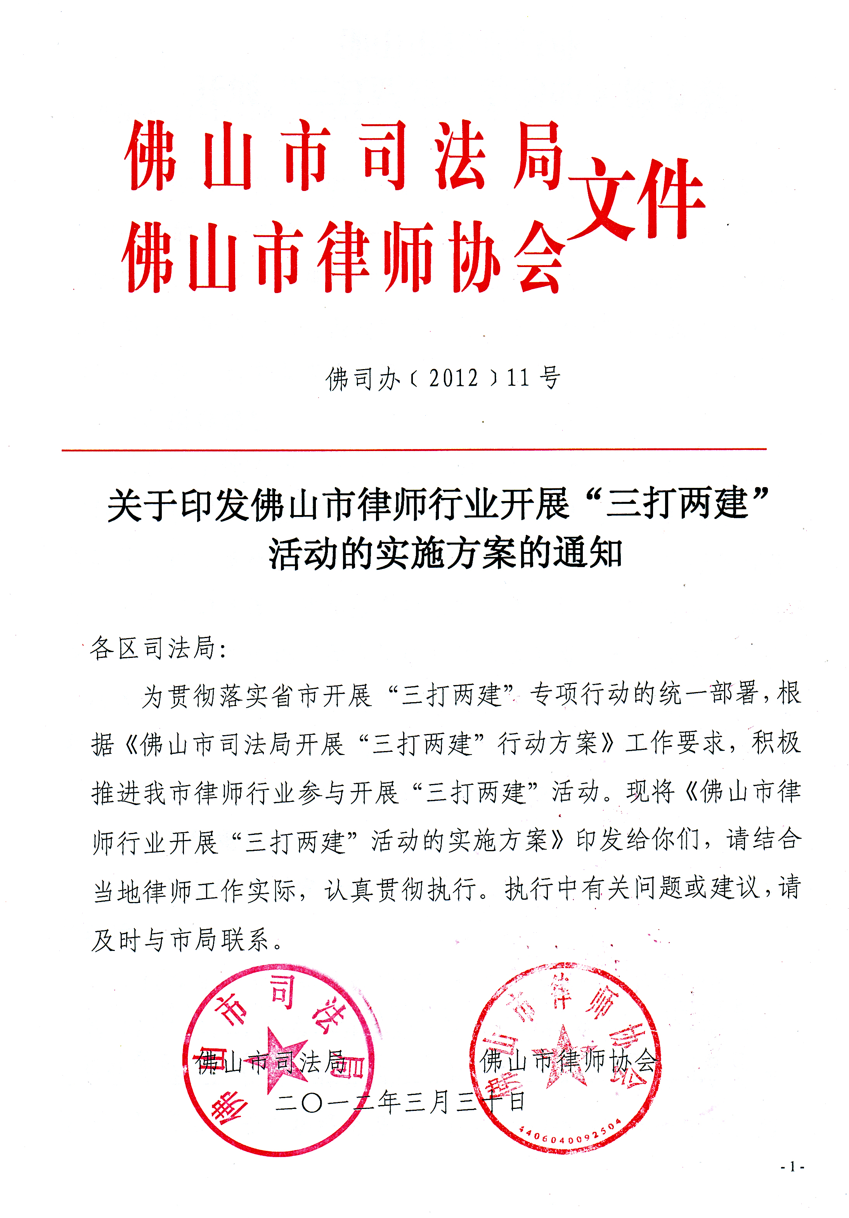
（联系人：陈壮，联系电话：83331692、83331411传真）

主题词：司法 律师 三打两建活动△ 方案 通知
抄送：省司法厅，市委政法委，市局综合业务科，市局领导

佛山市律师行业
开展“三打两建”活动的实施方案

为贯彻落实省委、省政府以及市委、市政府开展“三打两建”专项行动的统一部署，进一步优化我市的市场秩序和社会环境，根据市委、市政府《佛山市“三打两建”行动总体方案》和《佛山市司法局开展“三打两建”行动方案》工作部署，结合我市律师行业实际，制定本实施方案。
一、指导思想
以邓小平理论和“三个代表”重要思想为指导，深入贯彻落实科学发展观，根据市委、市政府以及市司法局“三打两建”工作领导小组部署要求，紧密结合律师行业工作实际，充分发挥律师行业在法制宣传、法律服务和法律保障方面的职能作用，切实维护社会治安秩序稳定和人民群众的根本利益，为建立健全社会信用体系和市场监管体系创造良好的法制环境，为促进经济社会发展，服务民富市强、幸福佛山建设，迎接党的十八大和省第十一次党代会的胜利召开创造良好的法治环境。
二、工作重点
（一）加强法制宣传教育，为“三打两建”行动营造良好法治环境
1、积极配合市区司法行政部门和普法办做好企业经营管理人员的普法工作。结合市委开展的“服务企业暖春活动”，加强与规范市场经济秩序相关法律法规的宣传教育。加强契约自由、公平竞争、诚实信用等市场经济基本法律原则和精神的学习宣传。组织律师事务所不定期对企业经营管理人员进行法律知识培训，引导企业树立依法经营管理观念，积极开展“诚信守法示范企业”创建活动。
2、配合市区司法行政部门和普法办做好基层村居、社区群众和外来人员的普法。组织律师事务所和律师做好村居、社区民众和外来务工人员的普法教育，切实提升广大人民群众对欺行霸市、制假售假、商业贿赂的危害性及对开展“三打两建”行动的重要性认识，积极参与“三打两建”行动。
（二）发挥专业优势，主动服务政府助力企业
3、积极主动服务工商、税务、公安、质监等政府职能部门专项行动，为政府部门依法决策、公正执法行为提供优质高效法律服务。
4、围绕“三打两建”行动要求和市委开展“服务企业暖春活动”的部署，主动与工商联等团体协调沟通，搭建律师服务企业的平台，积极为企业开展法律体检，解决企业生产经营中的困难和法律问题，降低法律风险，提高企业依法经营的能力和水平。
5、主动出击，加强与公安派出所、镇（街）司法所的沟通联系，积极参与涉及“三打两建”案件的信访接待工作，准确掌握基层矛盾纠纷动态，协助党委、政府和有关部门及时妥善处理突出问题及群体性事件，充分发挥联动调解机制的积极能动作用，努力消除不稳定、不和谐的因素。
（三）加强律师队伍规范管理，为“三打两建”提供有效法律服务
6、加强对“三打”案件律师辩护和代理工作的指导协调与监督。配合司法行政部门主动加强与公、检、法等部门的联系和沟通，对“三打”刑事犯罪案件律师辩护和代理进行指导、协调和监督。
7、建立律师办理“三打”案件情况报告备案制度。将律师参与“三打”案件纳入敏感案件进行管理，律师在接受“三打”犯罪案件犯罪嫌疑人、被告人及其家属的委托后，应书面及时向司法行政部门和市律师协会报告。各律师事务所对本所律师辩护、代理“三打”犯罪案件的其他重要问题，要及时向司法行政部门和律师协会报告备案。
8、对作无罪辩护、改变定性辩护的，先由律师事务所集体讨论后再提交律师协会刑事法律专业委员会讨论。
9、大力开展律师执业情况排查工作，预防法律服务行业的商业贿赂事件发生。严厉查处违反律师职业道德和执业纪律行为。深入开展执业纪律教育和职业道德教育，教育引导律师本着对法律负责、对当事人负责、对社会负责的态度，依法辩护，确保刑事辩护的政治效果、法律效果和社会效果的统一。
10、对律师在“三打”犯罪案件辩护和代理工作中的违法违纪问题，严格依法处理。
11、加强法律服务行业诚信体系建设。继续完善已经建立的全市律师诚信系统，将律师执业活动表现、年度考核等内容纳入，不断完善监管体系，适时公布违法违纪律师“黑名单”。
三、工作步骤
“三打两建”行动期限初定为一年，分三个阶段推进：
（一）动员部署阶段。3月底前，制定我市律师行业“三打两建”实施方案，成立行动领导小组，明确责任分工，结合我市律师行业的实际进行具体动员部署，提出工作要求。
（二）组织实施阶段（4月至11月）。组织各律师所围绕 “三打两建”行动进程，积极做好普法宣传、法律服务等工作，明确任务，积极跟进，凸显律师行业在“三打两建”行动中服务保障的重要作用。
（三）考核验收阶段（12月至2013年1月）。集中打击整治行动告一段落后，各律师事务所要将开展“三打两建”活动情况进行总结。在此基础上，全市律师行业将认真总结“三打两建”行动取得的成绩，评优表彰，并建立健全“三打两建”工作长效机制。
四、工作要求
（一）加强领导，落实责任。全市律师行业成立“三打两建”行动领导小组，负责组织部署和具体指导“三打两建”工作，研究解决工作中的重大事项和问题。领导小组由市司法局党委书记、局长刘坚明同志任组长，市司法局副局长曾国旋、易新华及市律师协会会长周荣炽为副组长，市律师协会副会长吴青、曹建宇、吴兴印、何万龙、叶夏明、张晓峰，市司法局律公科科长李强、市律师协会秘书长胡玉明为成员。领导小组下设办公室（设在市司法局律公科），负责开展“三打两建”活动日常工作，办公室主任由市司法局律公科科长李强兼任。各区司法局也要建立相应的领导机构。
（二）统筹兼顾，共同提高。“三打两建”行动历时一年，跨度长、标准高、要求严，要把开展“三打两建”行动与司法部开展的社会主义法治理念主题教育与社会主义实践教育活动结合起来，要与省司法厅部署开展的司法行政机关“三进” 活动和市司法局开展的律师法律服务村居工作结合起来，与加强律师队伍建设结合起来，相互促进，注重实效。
（三）加强交流，做好宣传。各律师事务所要充分发挥信息、简报和网站的作用，大力宣传开展“三打两建”活动重要意义，为活动开展营造良好舆论氛围，及时交流典型做法和好的经验，相互借鉴、共同提高。各区司法局、各律师事务所开展“三打两建”活动的情况要及时报全市律师行业“三打两建”领导小组办公室。

